Тема урока: «Неметаллы. Растворы» 9 класс

: Форма урока: Семинар

Цель урока : Обобщение и закрепление новых понятий, систематизация и интеграция их со знаниями и практическими умениями, полученными в процессе поисково- исследовательской деятельности.

Задачи урока:
Образовательные – закрепление и углубление знаний о свойствах химических соединений изученных классов, сущности электролитической диссоциации;
Развивающие – развитие умений составлять уравнения качественных реакций, решать расчетные задачи прикладного характера, экспериментально определять качественный состав водных растворов, проводить исследование и планировать работу в группах (перенос знаний и умений, полученных в процессе поисково- исследовательской деятельности, в новую ситуацию);
Воспитательные – формирование общеучебных, коммуникативных компетенций.

Оборудование: схема расположения хозяйственных объектов на территории
населенного пункта (с.Пронькино и его окрестности) , набор реактивов для каждой группы учащихся, карточки-задания, калькуляторы, таблица» Характеристика качественного состава сточных вод на территории
населенного пункта»

Производственные объекты | Присутствующие в сточных водах ионы
Животноводческая ферма | NH₄⁺ Cl⁻
Нефтепромысел | HCO₃⁻ SO₄²⁻
Лесничество ( цех по лесопереработке) | PO₄³⁻ K⁺

Девиз урока: «Знания – в действие!»

План урока
1.Теоретические вопросы - состав растворов, характеристика неметаллов и их соединений, качественные реакции на изученные ионы (7 минут);
2.Характеристика производственных объектов (7 минут);
сообщение медико-социологической группы
3.Расчет производственных параметров объектов (объем реагентов. исходного сырья, количество образующихся продуктов и др.) – 10минут;
4.Экспериментальное определение наличия в воде загрязняющих веществ (15
минут);
5.Формулирование выводов по результатам эксперимента(5 минут).
6. Подведение итогов урока.
Ход урока

1. Вступительное слово учителя об особенностях работы на уроке; актуализация теоретических знаний о качественных реакциях на изученные ионы (работа с тестами, тесты – через мультимедийный проектор)

1.В качестве реагента на сульфат-ион можно использовать раствор, содержащий катионы
1)Ba²⁺
2)H+
3)Cu²⁺
4)Fe²⁺

2.Различить соляную и разбавленную серную кислоты можно
1)по изменению окраски лакмуса
2)по реакции с медью
3)по реакции с гидроксидом натрия
4)по реакции с нитратом бария

3.Растворы хлоридов аммония и натрия можно различить
1)по запаху
2)по действию раствора нитрата серебра
3)по действию кислоты при нагревании
4)по действию щелочи при нагревании

4.Реактивом на ион аммония служит раствор
1)сульфата калия
2)нитрата серебра
3)гидроксида натрия
4)хлорида бария

5.в качественную реакцию с ионом PO₄³⁻ вступает
1)Ca(OH)₂
2)AgNO₃
3)HCl
4)KOH

6.Способом вытеснения воды нельзя собрать
1)азот
2)водород
3)кислород
4)аммиак

7.Ионное уравнение 2H⁺ + CO₃²⁻ = H₂O + CO₂
соответствует взаимодействию веществ
1)Na₂СO₃ и H₂SO₄
2)Na₂CO₃ и CO₂
3)CaCO₃ и H₂SO₄
4)CaCO₃ и HCl

Краткую характеристику производственных объектов дают учащиеся
медико-социологической группы.

Ферма ООО »Виктория» на 120 голов крупного рогатого скота не имеет надлежащих изолированных сборников сточных вод, поэтому стоки просачиваются в грунтовые воды, а при переполнении отстойника попадают (особенно в весенний паводок вместе с талыми водами) в протекающую через село речку. Животноводческие стоки увеличивают содержание в воде ионов аммония и нитрат-ионов, взвешенных веществ, изменяют значение pH среды. Вода становится мутной, подщелачивается, в ней начинают быстро размножаться и отмирать водоросли и бактерии. Некоторые продукты их распада токсичны. Нитраты опасны для человека - вещества, образующиеся из них в желудочно-кишечном тракте, обладают канцерогенными свойствами.

В цехах по переработке древесины Пронькинского лесничества используют противогрибковую обработку, проклеивание и др. В качестве примесей в сточных водах могут присутствовать сульфиды, сульфаты, ионы алюминия,смолы, спирты и другие вещества. Эти стоки вызывают помутнение воды в реке, а значит, снижают содержание в ней кислорода
(недостаточное освещение для водных растений). Органические вещества вызывают нарушения в обмене веществ гидробионтов. От количества ионов зависит осмотическое давление в среде, к изменению которого водные жители очень чувствительны. Кроме того, вода с такими примесями имеет неприятные цвет и запах.

На нефтепромысле в результате случающихся разливов нефти, образования продуктов сгорания нефти, сточные воды могут содержать парафины, образующие тонкую пленку на поверхности воды, гидрокарбонат-ионы, гидросульфат-ионы,эфиры и др. соединения. Все это ведет к недостатку кислорода в воде, что сказывается на жизнеспособности водных растений и животных ( в том числе и рыбы в пруду).Нарушается обмен веществ водных обитателей. Образуются в большом количестве продукты распада водорослей и бактерий, в том числе и токсичных веществ, вызывающих заболевания кишечно-желудочного тракта.

Расчетно-проектировочная группа (решает расчетную задачу)

Антисептик, применяемый для предохранения органических материалов,
(древесина, кожа) от гнилостных грибков, получают нейтрализацией раствора гидроксида натрия фтороводородной кислотой. Напишите молекулярное и ионное уравнения реакции получения этого вещества и определите его массу, если для реакции был взят 85% раствор щелочи массой 40г.

Проверка решения задачи через мультимедийный проектор

Дано:

m р-ра=40г
w NaOH=85%
Найти m NaF

Находим массу гидроксида натрия в растворе:
m NaOH =40г*0,85 = 34г. М(NaOH)=40г/моль
Количество гидроксида натрия составит:
n NaOH =34г/40г/моль =0,85 моль
Составляем уравнение реакции:

NaOH + HF = NaF + H₂O
Na⁺ +OH⁻ + H⁺ + OH⁻ = Na⁺ + F⁻ = Na⁺ + F⁻ + H₂O
H⁺ + OH⁻ = H₂O

n NaOH = n NaF =0,85 моль

М (NaF) = 42 г/моль
m NaF = n*М (NaOH) =0,85 моль* 42 г/моль = 35,7г. Ответ: 35,7г (NaF)

Схема расположения производственных объектов в прилегающей к с. Пронькино территории

Экспериментальное определение загрязняющих веществ в воде (используются результаты реальных наблюдений)
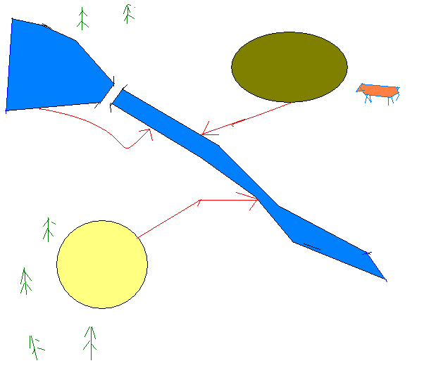

Описание экспериментальной работы:
- на столах учащихся 3 пробирки с водными растворами, номера которых соответствуют номерам точек отбора проб; группы учащихся должны определить качественный состав растворов в пробирках, затем на основании полученных результатов определить по таблице,
какому из производств принадлежат эти сточные воды и разместить их названия на схеме
(схема проецируется на экран, названия производственных участков написаны на жестких карточках с креплениями и имеются на столах учащихся). Задания дифференцированы соответственно уровню подготовки учащихся к самостоятельному исследованию.
1). используя только раствор нитрата серебра и универсальную индикаторную бумагу, определите, какие характерные примеси содержит вода в каждой пробирке;
2).используя только растворы нитрата серебра и азотной кислоты, определите, какие характерные примеси содержит вода в каждой пробирке.

Обсуждение результатов и оформление работ в тетрадях.
Формулирование выводов о влиянии производственных объектов на состояние водного массива речки
Рекомендации по охране воды от загрязнения.

^{Подведение итогов урока}

